Handlingsplan for omstilling fra gummigranulat på kunstgressbaner
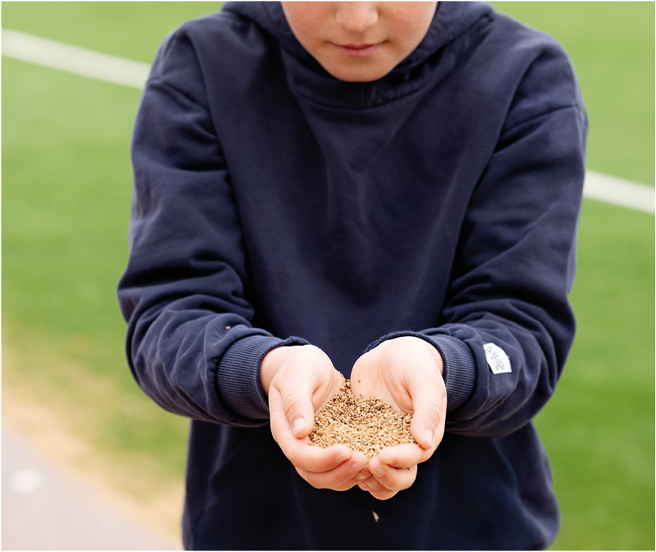

Innledning
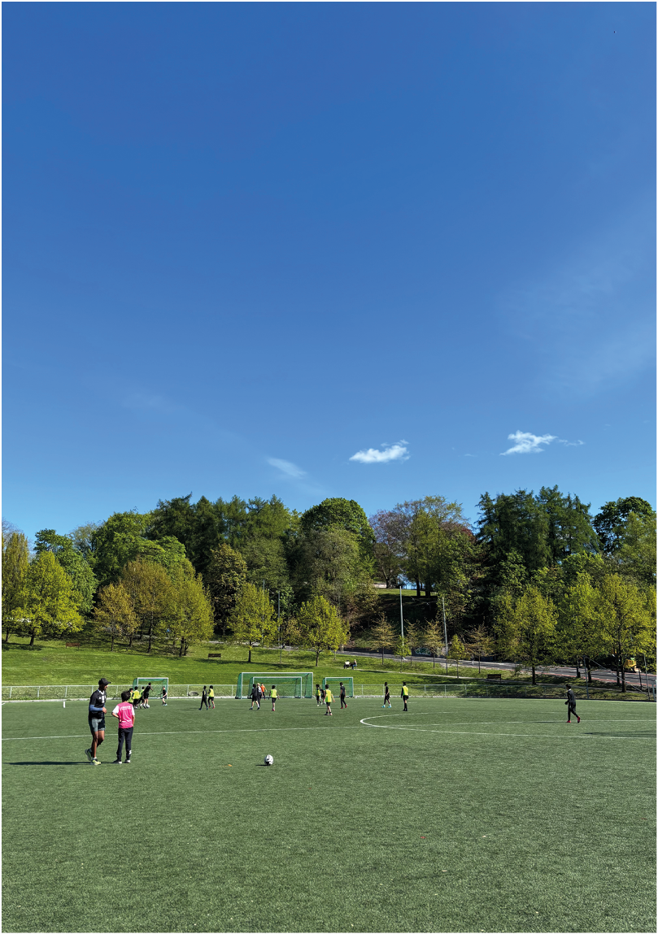
Gummigranulat som benyttes som fyllmateriale på kunstgressbaner er en betydelig kilde til mikroplastforurensning. Det anslås at omtrent seks prosent av gummigranulatet havner utenfor banene hvert år, noe som utgjør årlige utslipp av mikroplast på omtrent 6 000 tonn i Norge. Granulatet fra kunstgressbaner kan lett spres til omkringliggende områder gjennom vind og regn, ved snørydding og vedlikehold av baner og ved at det fester seg til klær og sko. Dette fører til at mikroplast ender opp i jord, vannveier og til slutt i havet.
Mikroplast er svært tungt nedbrytbart og hoper seg opp i miljøet. Når plasten først har havnet i miljøet, er den tilnærmet umulig å fjerne. Siden partiklene er veldig små, kan mikroplast og nanoplast lett tas opp i organismer og dermed komme inn i næringskjeder. Et eksempel er at mikroplast er gjenfunnet i fisk som spiser dyreplankton. Flere studier har også påvist mikroplast og nanoplast i mennesker.
Plastforurensning er et av vår tids raskest voksende miljøproblemer, og i Norge har vi lenge arbeidet for å redusere miljøproblemene plast forårsaker. Utslipp av gummigranulat antas å være den nest største kilden til mikroplastutslipp i Norge, og det er derfor viktig å gjøre noe for å stanse dette utslippet. I 2021 ble det i forurensningsforskriften innført krav til utforming og drift av idrettsbaner. Formålet med regelverket er å stanse spredningen av gummigranulat fra norske idrettsbaner, slik at vi unngår store mengder plastforurensning. Ved tilsyn i 2022 brøt 72 av 88 kontrollerte kommuner og idrettslag kravene til håndtering av gummigranulat i forurensningsforskriften, kapittel 23A. Det er derfor betydelig risiko for fortsatt forurensning fra gummigranulat fra idrettsbaner.
I Europa er også virkemidler for å stanse den store spredningen av gummigranulat til miljøet vurdert. Kunstgressbaner står for 40% av det totale beregnede utslippet av mikroplast tilsatt i produkter i EU. Å stille krav til utforming og drift av idrettsbaner ble også vurdert som et alternativ, men siden utslippene likevel ville blitt svært store, ble det enighet om at det ikke ville gi god nok miljøbeskyttelse. Derfor er gummigranulat på kunstgressbaner inkludert i et større forbud mot kjøp og salg av tilsatt mikroplast i stoffer og stoffblandinger på det europeiske markedet. Restriksjonen under kjemikalieregelverket REACH om omsetning av mikroplast (syntetiske polymere mikropartikler), trådte i kraft i EU i oktober 2023 og er i Norge gjennomført i REACH-forskriften. Det betyr at fra oktober 2031 vil det bli forbudt å selge syntetiske polymere mikropartikler (mikroplast), herunder gummigranulat, til bruk på kunstgressbaner i Europa. Næringen vil derfor måtte gjennomgå en betydelig omstilling og utvikle nye underlagsmaterialer som ikke inneholder plast og som samtidig er gode nok for spillere og brukere av kunstgressbanene. Omstillingen skal ikke svekke aktivitetstilbudet eller den frivillige aktiviteten i idrettsklubber.
På bakgrunn av mikroplastrestriksjonen behandlet Stortinget et representantforslag om forurensningsfri fotballglede fremmet av MDG 14. november 2023. Følgende forslag ble enstemmig vedtatt: Stortinget ber regjeringen legge frem en handlingsplan for omstilling fra bruk av gummigranulat i Norge, som sikrer vår oppnåelse av det vedtatte omsetningsforbudet mot gummigranulat fra REACH-forordningen i EU fra oktober 2031.
Denne handlingsplanen skisserer tiltak Regjeringen vil bidra med i omstillingen til miljøvennlige fyllmaterialer på kunstgressbaner. Tiltakene i handlingsplanen finansieres innenfor gjeldende budsjettrammer. Eventuelle nye initiativ eller økt finansiering av eksisterende tiltak må vurderes videre. Unntaket er enkelte nye tiltak som finansieres gjennom spillemidlene til idrettsformål. Tiltakene er nærmere beskrevet i kapittel 4.
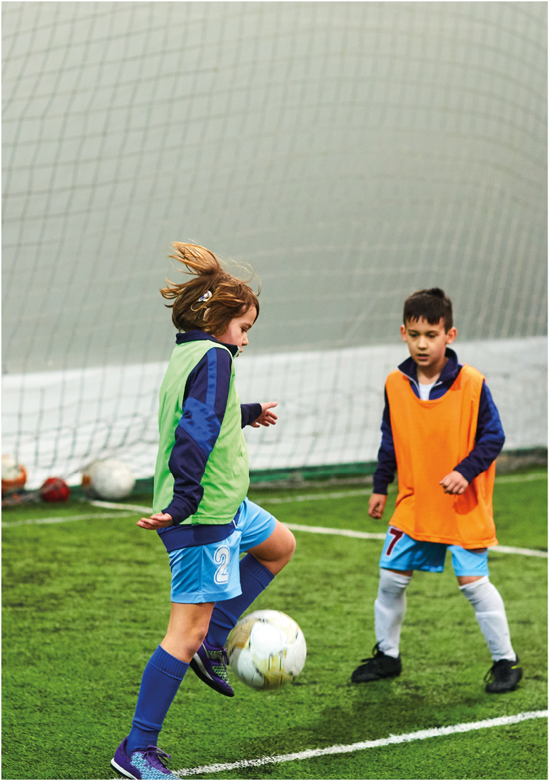

Situasjonsbeskrivelse – kunstgressbaner
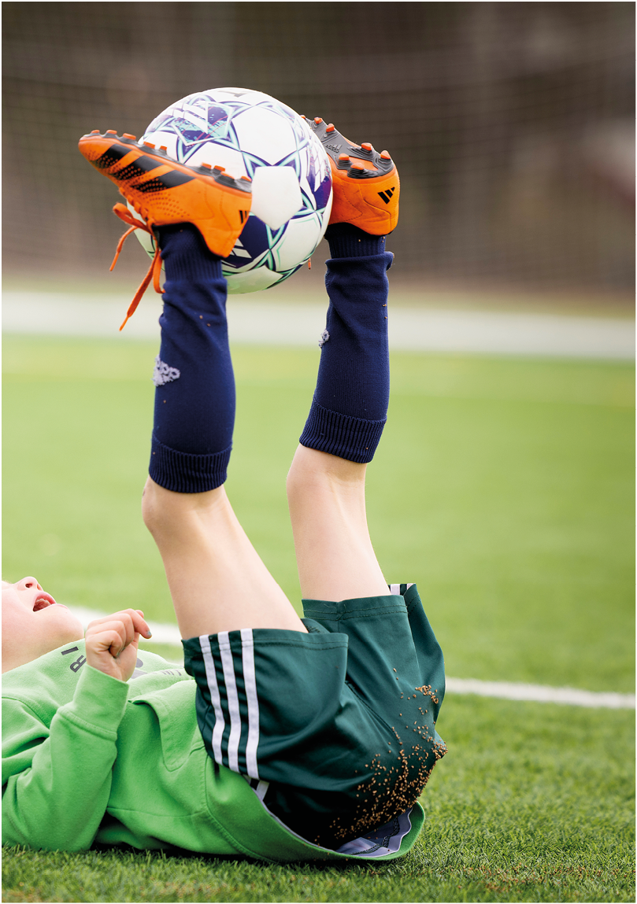
Kunstgress benyttes i dag av flere idretter, men det er bruken i forbindelse med fotballaktivitet som er dominerende. Fotball er den desidert største idretten i Norge. Det er også den største barne- og ungdomsidretten, med rett i underkant av 300 000 aktive medlemmer i alderen 6-19 år. Fotball er i tillegg den største jenteidretten her til lands, med ca. 93 500 aktive i aldersgruppen 6-19 år. Norges Fotballforbund (NFF) er det største særforbundet tilknyttet Norges idrettsforbund og olympiske og paralympiske komité (NIF).
Det finnes idretts- og fotballag over hele Norge. Lokale idrettslag er svært viktige arenaer for deltakelse og bidrar til trygge oppvekstvilkår. Idrett er en kilde til glede og overskudd, fysisk og psykisk mestring. Idretten handler også om deltakelse i sosiale fellesskap. Fotball er en viktig felleskapsarena. Det er et mål at alle uavhengig av for eksempel kjønn, seksuell orientering, funksjonsevne, bosted og kulturell, sosial eller økonomisk bakgrunn skal kunne ta del i dette fellesskapet.
En viktig årsak til fotballens utbredelse og muligheten lokale fotballklubber har til å tilby aktivitet er anleggsutviklingen vi har sett de siste tiårene. NFF peker selv på utbredelsen av kunstgressbaner som en av de viktigste årsakene til medlemsveksten de har opplevd. Gode anlegg er avgjørende for bredde- og toppfotball for å skape engasjement og gi barn og unge mulighet til å utvikle ferdigheter og oppleve mestring. Kunstgress har vært avgjørende for økt rekruttering av jenter.
Kunstgressbaner har tilnærmet ubegrenset antall brukstimer per år, mens en tradisjonell gressbane tåler ca. 200 timers bruk. Den store utbyggingen av kunstgressbaner har også medført at fotballsesongen er betydelig utvidet, da banene i mange tilfeller kan benyttes store deler av året.

Kunstgressbaner i Norge
I Norge finnes det til sammen nesten 2000 kunstgressbaner for fotball. Av disse eies om lag halvparten av kommuner og halvparten av idrettslag. Dette er et høyt antall baner sammenlignet med andre land.
I Sverige finnes det ca. 1 200 kunstgressbaner, med om lag 600 000 aktive spillere totalt. I Danmark finnes det ifølge Dansk Boldspil-Union (DBU) ca. 400 baner, men kapasiteten ventes ifølge DBU, å øke betydelig de nærmeste årene. I Finland er antall baner om lag 500.
Det store antallet kunstgressbaner i Norge er et resultat av en bevisst satsing fra både fotballen og landets kommuner de siste 20 årene. I tillegg har statlige tilskudd til bygging og rehabilitering av kunstgressbaner bidratt til noe av veksten.

Statlig tilskudd til bygging av kunstgressbaner
Idrettsanlegg i Norge bygges, eies og drives primært av kommuner og idrettslag. Fra statens side ytes det tilskudd til bygging av idrettsanlegg gjennom ordningen Tilskudd til anlegg for idrett og fysisk aktivitet. Denne tilskuddsordningen finansieres fra den delen av overskuddet fra Norsk Tipping som går til idrettsformål, vanligvis omtalt som «spillemidler til idrettsformål». Disse midlene fordeles av regjeringen gjennom den årlige «Hovedfordelingen av spillemidler til idrettsformål».
Ved hovedfordelingen i 2024 ble det tildelt i overkant av 2 milliarder kroner til idrettsanlegg fra spillemidlene. Av dette ble 253 millioner kroner tildelt fotballanlegg, og ca. 200 millioner kroner av dette ble tildelt ulike tiltak ved kunstgressbaner. Fra og med 1995 til og med 2024 er det tildelt ca. 4,34 milliarder kroner til utendørs kunstgressbaner og fotballhaller.
I tillegg til tilskuddsordningen fra spillemidlene til idrettsformål, finnes det en ordning med kompensasjon av merverdiavgift ved bygging av idrettsanlegg. Dette er en ordning som finansieres over statsbudsjettet. Ordningen er rettet mot idrettslag og foreninger som bygger idrettsanlegg. Ordningen omfatter ikke kommuner, fylkeskommuner eller kommunale foretak som bygger idrettsanlegg. For 2025 er det bevilget 390 millioner kroner til denne ordningen.
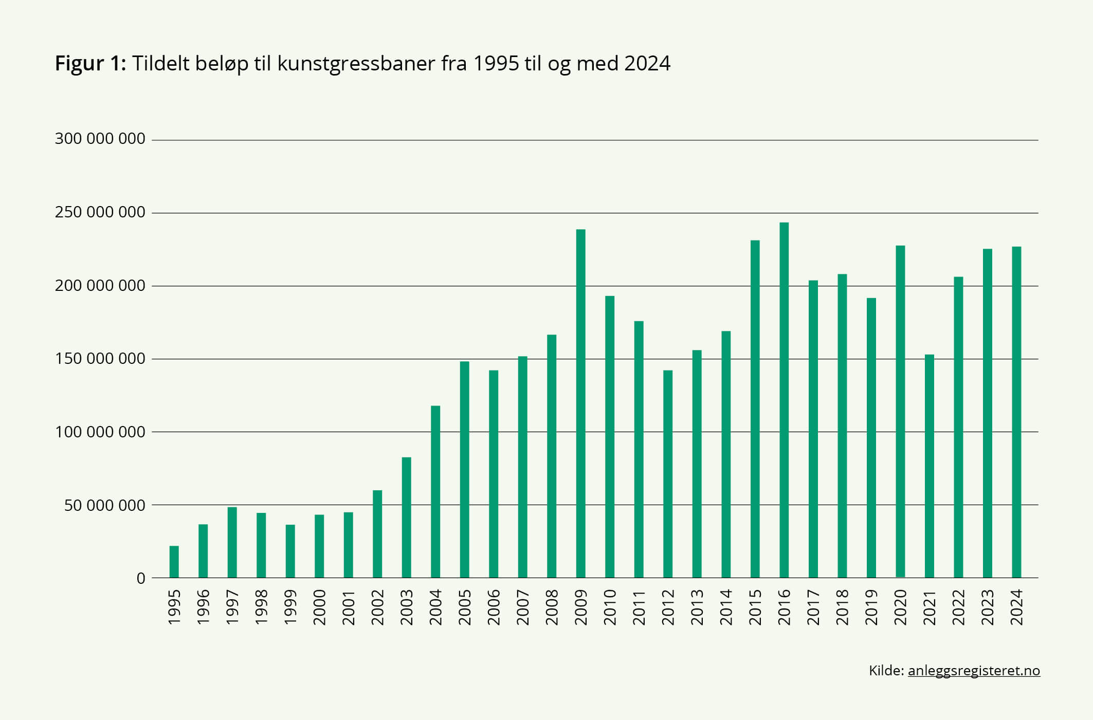
Som vi ser av figur 1 har beløpet til kunstgressbaner holdt seg relativt høyt fra og med 2005, med toppårene i 2009 og 2016. Dette korresponderer med tall i figur 2, som viser antall baner det er søkt om tilskudd til tiltak ved.
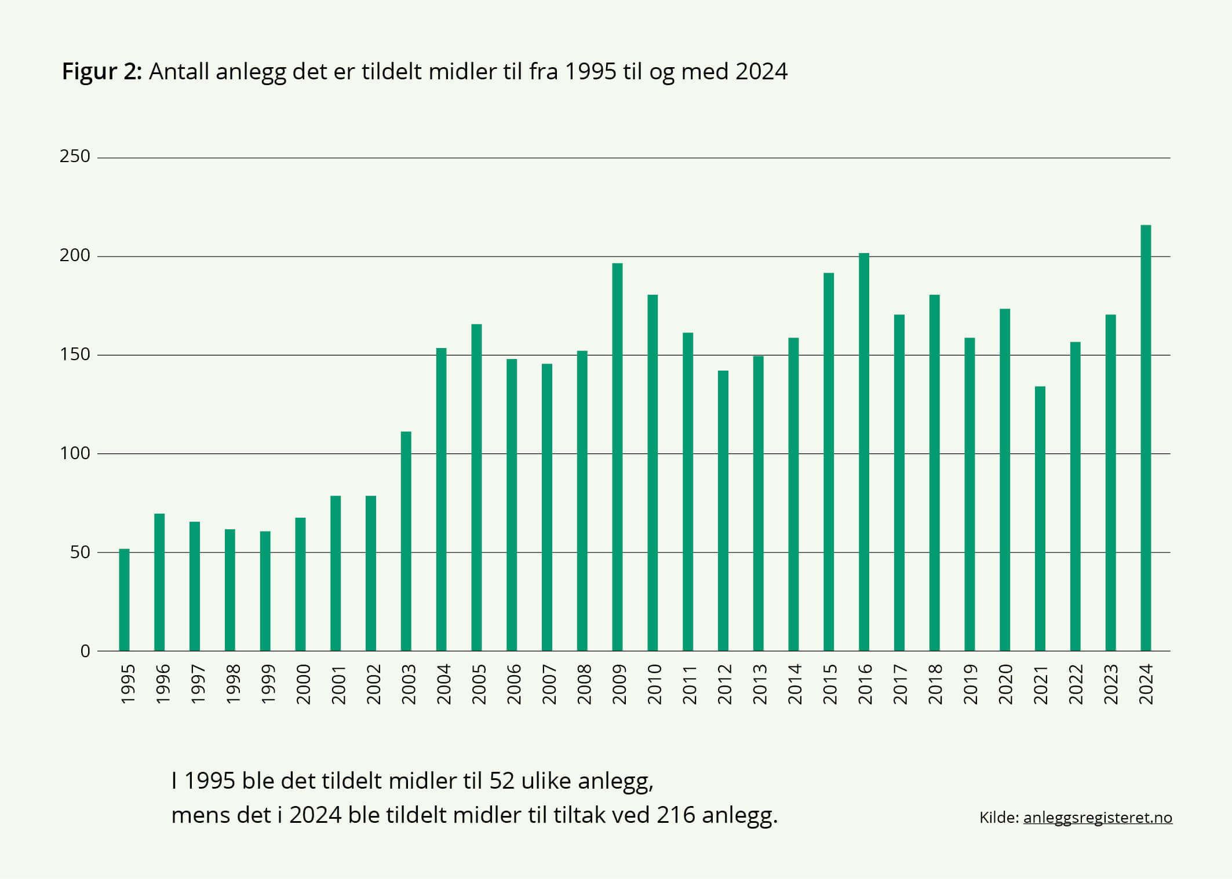
Figur 2 viser at antall baner det er tildelt midler til er jevnt høyt fra og med 2004/2005. Antall baner korresponderer relativt godt med tildelt beløp, som vist i figur 1. 2024 utgjør et unntak, noe som indikerer at det var flere rehabiliteringer det året enn i enkelte år med høyere tildelt beløp. Det kan indikere at det er flere rehabiliteringer i 2014 enn i enkelte tidligere år med høyere tildelt beløp.

Kartlegging av eksisterende baner
I statsbudsjettet for 2024 ble det bevilget 5,5 millioner kroner til NFF for kartlegging av eksisterende kunstgressbaner. Samme beløp ble bevilget også i 2025. Hensikten med prosjektet var i første omgang å få kartlagt alle kunstgressbanene for å danne et så nøyaktig bilde som mulig over kunstgressbanenes tilstand. Dette dannet grunnlaget til å beregne fremtidige kostnader til utskifting. Videre tas det gjennom prosjektet sikte på å skaffe og formidle kompetanse om kunstgressystemer og gjennomføre brukertesting med mer. Denne fasen er NFF nå i gang med.
I 2024 kartla NFF 1779 baner, både de eid av det offentlige (kommuner, fylkeskommuner) og av idretten. Kartleggingen viste at 1554 av 1779 baner i dag har plastholdig fyllmateriale som vil omfattes av omsetningsforbudet.
Det ble videre gjort en levetidsvurdering av 1742 baner (98 prosent av alle kartlagte baner). Denne vurderingen viste at ca. 400 baner vil ha behov for rehabilitering de kommende to årene. NFF peker på dette som en stor økonomisk utfordring, samtidig som de mener at det ikke er alternativer til gummigranulat som fungerer like godt for fotballspillere i alle aldre, på alle nivåer og i hele spekteret av norsk vær og klima. NFF mener at omstillingen ikke kan løses utelukkende med dagens alternativer til plastholdig fyllmateriale, fordi de ikke tåler klimaet og antall brukstimer like godt.
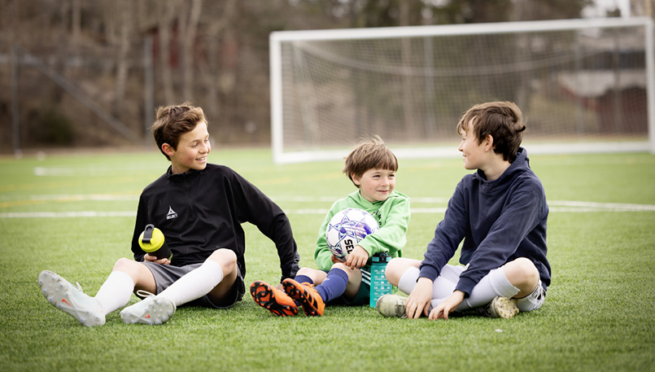
På oppdrag fra NFF har Samfunnsøkonomisk Analyse AS vurdert de samfunnsøkonomiske konsekvensene av omsetningsforbudet. Resultatene av kartleggingen ble presentert høsten 2024.
Følgende hovedpunkter ble pekt på:
- Det er 1 554 eksisterende baner med plastholdig fyllmateriale.
- Ved omlegging til fyllmateriale uten plast vil flere baner ha behov for undervarme for å opprettholde dagens drift.
- Samlede kostnader ved å rehabilitere alle banene med plastholdig fyllmateriale ble beregnet til 7 351 millioner kroner. Dette inkluderer alle kostnader til rehabilitering.
- Merkostnadene til omlegging ble beregnet til 1 267 millioner kroner. Dette omfatter både ekstrakostnader ved selve dekket og til undervarme.
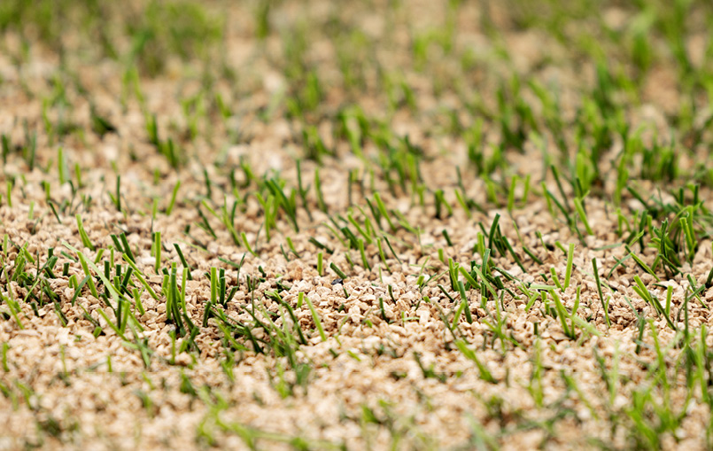
En av egenskapene som har gjort gummi egnet som fyllmateriale i kunstgressbaner, er at det ikke er vanngjennomtrengelig og at fyllmaterialet beholder sine spillmessige egenskaper både i høye og lave temperaturer. Organisk fyllmateriale påvirkes mer av vann og temperatursvingninger. Derfor vil man i mange tilfeller være avhengig av undervarme. Dette for å unngå at vannet som trenger inn i fyllmaterialet, og som ligger i bakken, fryser til is og at underlaget dermed mister mykheten og de støtdempende egenskapene. Hardt, isete underlag vil også kunne øke faren for skader.
Som nevnt over er det i første rekke kommuner og idrettslag som eier og driver kunstgressbaner. Kartleggingen til NFF viser at kommuner eier og drifter 60 % av anleggene med behov for rehabilitering de kommende to årene.

Andre idretter som benytter kunstgress
Det er flere idretter som benytter kunstgress. Det brukes også kunstgress på nærmiljøanlegg som benyttes til egenorganisert aktivitet, i skolegårder, i parker og på lekeplasser. Det er imidlertid fotballen som er den dominerende idretten, og derfor blir det ofte fotballens krav til både utforming og egenskaper som veier tyngst når det skal anlegges kunstgressbaner.
Det finnes noen få landhockeybaner i Norge, blant annet to i Oslo. Disse banene er kunstgressbaner, men med annen type kunstgress enn det som brukes til fotball. Av de to banene i Oslo er den ene helt uten fyllmateriale, mens den andre har sand som fyllmateriale. I tillegg finnes det noen få utslagsområder for golf som er belagt med kunstgress.
Øvrige idretter som også kan spilles på kunstgress er blant annet amerikansk fotball, baseball og lacrosse. I Norge benytter disse idrettene nesten utelukkende kunstgressbaner for fotball, eller gressbaner.

Regulering av kunstgressbaner
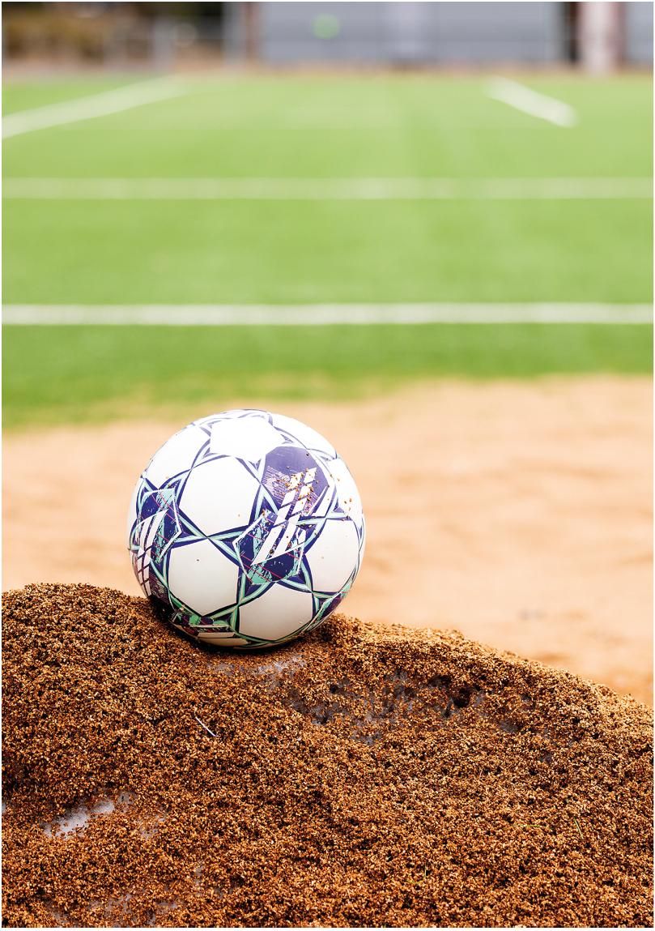
Norge har siden 2021 regulert utforming og drift av kunstgressbaner med gummigranulat og andre fyllmaterialer som inneholder plast. Som følge av en ny restriksjon under det europeiske kjemikalieregelverket REACH vil det fra 2031 være forbudt å omsette fyllmateriale definert som mikroplast i Europa.

Gjeldende krav for utforming og drift av kunstgressbaner med plastholdig fyllmateriale
I Norge reguleres utforming og drift av kunstgressbaner som bruker gummigranulat eller annet plastholdig fyllmateriale i forurensningsforskriften kapittel 23A. Regelverket har som formål å hindre utslipp og spredning av mikroplast fra idrettsbaner, og stiller flere spesifikke krav til både utendørs- og innendørsbaner. Hva kravene innebærer, avhenger av om idrettsbanen allerede er etablert, eller om det er snakk om rehabilitering eller etablering av en helt ny bane.
Kravene utløses kun der det brukes plastholdig løst fyllmateriale. Alt fyllmateriale som helt eller delvis består av plast er å regne som plastholdig løst fyllmateriale. Dette omfatter blant annet:
- gummigranulat,
- andre plastholdige partikler, korn eller revet plast,
- sand og mineraler som er kledd med polymerer/plast.
For utendørsbaner kreves det blant annet løsninger for håndtering av drensvann og overvann som sikrer oppsamling av fyllmateriale slik at dette ikke spres utenfor banen. Videre må det iverksettes tiltak som hindrer at plastholdig løst fyllmateriale spres via brukere av banen eller via utstyr som brukes ved vedlikehold og snørydding. I tillegg må snøen som ryddes av banen, deponeres på eget område, og det må sikres at fyllmaterialet i snøen ikke spres til miljøet.
Den som bygger en ny bane eller rehabiliterer en eksisterende bane, må vurdere om det finnes alternative fyllmaterialer uten plast. Ved bruk av plastholdig fyllmateriale, må den ansvarlige installere en fysisk barriere rundt banen som hindrer at fyllmateriale spres utenfor banen. Minst 20 centimeter av barrierens høyde, målt fra bakken, skal være tett.
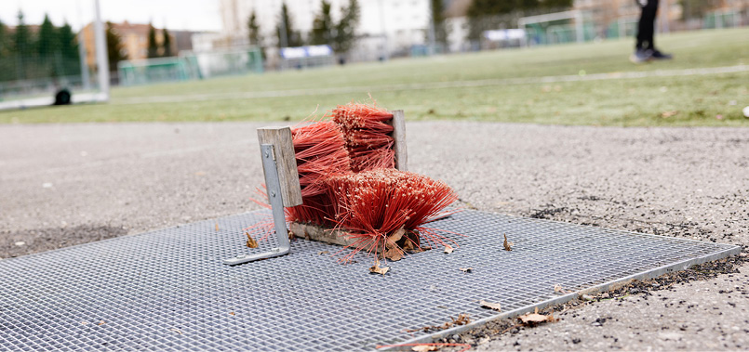
For innendørsbaner kreves det løsninger for å hindre at plastholdig løst fyllmateriale havner i avløpsvannet, samt tiltak som hindrer at dette materialet spres utenfor banen via brukere.
Miljødirektoratet har laget en veileder om regelverket for idrettsforeninger, kommuner og andre som eier, drifter og vedlikeholder idrettsbaner.

Omsetningsforbud for plastholdig fyllmateriale
En ny restriksjon (EU 2023/2055) under EUs kjemikalieregelverk REACH om omsetning av mikroplast (syntetiske polymere mikropartikler), trådte i kraft i EU i oktober 2023. Rettsakten er innlemmet i EØS-avtalen, gjennomført i REACH-forskriften og gjelder fra 17. mars 2025.
Forskriften gjelder generelt for mikroplast, deriblant gummigranulat som brukes på kunstgressbaner. Gummigranulat og annet fyllmateriale som inneholder plast, f.eks. sandkorn med et kontinuerlig polymer-/plastbelegg, er omfattet. Forbudet har en overgangsperiode på åtte år fra regelverket trådte i kraft i EU, og vil dermed først gjelde fra oktober 2031.
Siden forbudet gjelder omsetning, er selve bruken av gummigranulat ikke forbudt. Det vil med andre ord være mulig å bygge nye eller rehabilitere baner med gummigranulat helt frem til omsetningsforbudet trer i kraft. Når overgangsperioden er over, vil det derimot ikke lenger være mulig å kjøpe gummigranulat til etterfylling av disse banene.

Detaljert definisjon av mikroplast
Omsetningforbudet i forskriften har en detaljert definisjon av hva som er å regne som syntetiske polymere mikropartikler (SPM), altså mikroplast. Det er kriterier knyttet til konsentrasjonen av solid polymer i eller på partikler, størrelse på partiklene og egenskaper ved polymerene. Aktører blir nødt til å sette seg godt inn i forbudet, eventuelt få bistand, for å forstå om deres virksomhet omfattes.
Det første og enkleste kriteriet å forholde seg til er den øvre størrelsesgrensen på 5 mm. Partikkelen som den solide polymeren befinner seg i eller lager et kontinuerlig belegg på, må måle under 5 mm i alle dimensjoner, eller under 15 mm i lengde for fibre.
Det andre kriteriet går på egenskapene til polymerene. Det er visse polymerer som er unntatt fra forbudet:
- Naturlige polymerer – polymerer som stammer fra polymeriseringsprosesser som finner sted i naturen. Naturlige polymerer som er kjemisk modifiserte regnes som syntetiske polymerer.
- Nedbrytbare polymerer (nedbrytningskriterier er gitt i appendiks 15).
- Vannløselige polymerer (2 g/L) (kriterier er gitt i appendix 16)
- Polymerer uten karbonatomer i sin struktur.
Det tredje kriteriet er konsentrasjonsgrensene knyttet til selve partikkelen som den solide polymeren befinner seg i eller på. Figur 3 gir noen eksempler på konsentrasjonsgrenser.
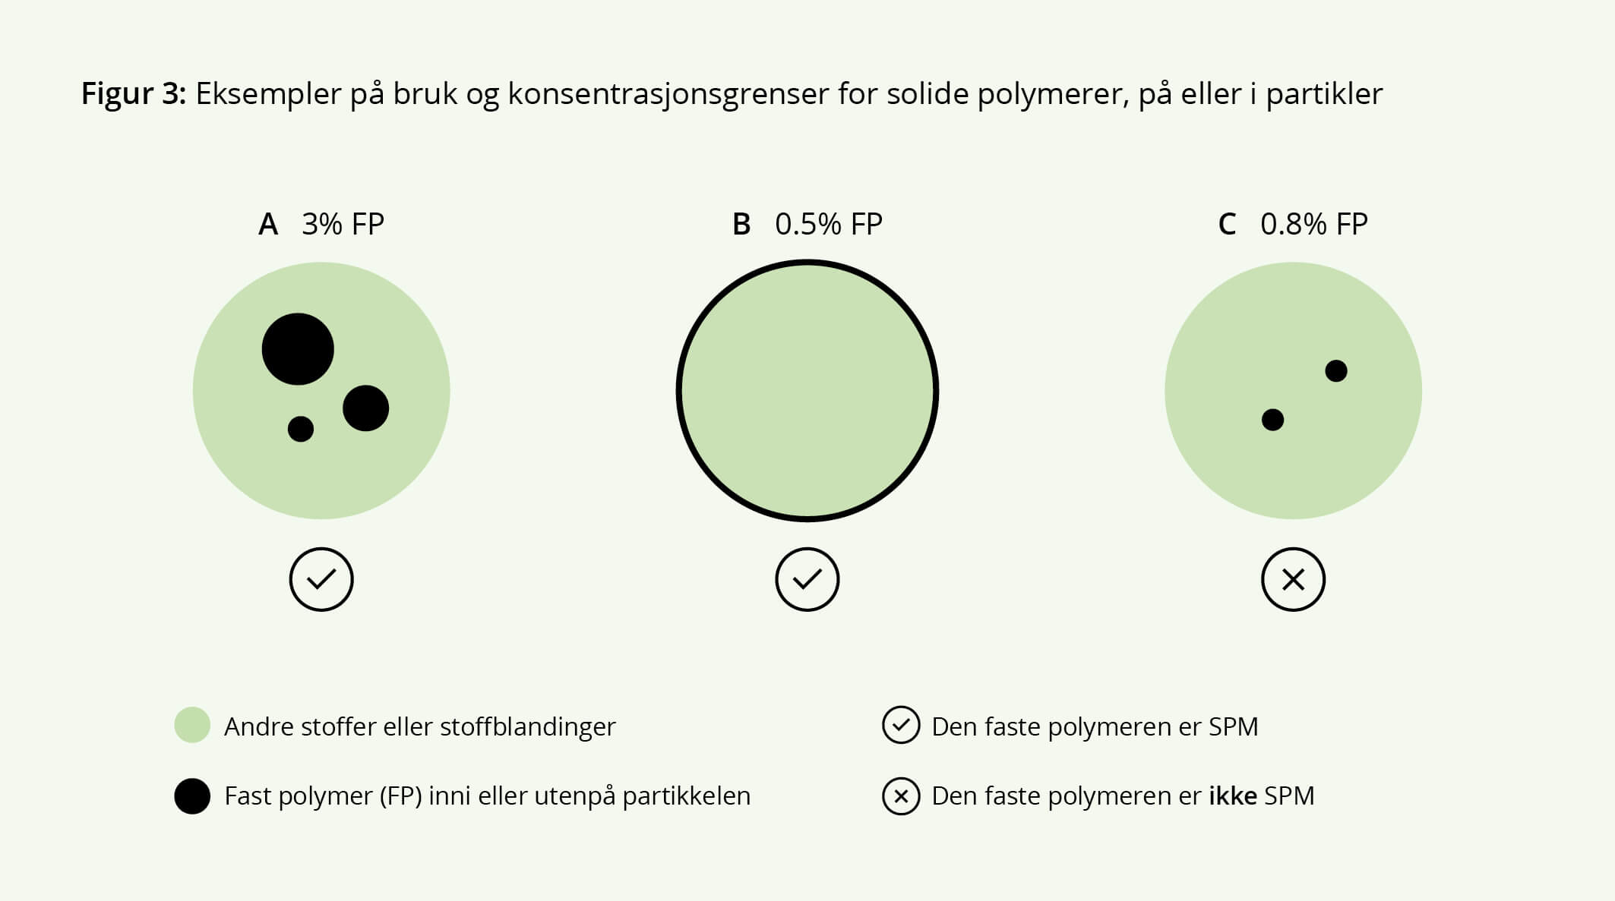
Hvis en partikkel inneholder mer enn 1 % solid polymer, så er den solide polymeren å regne som en SPM. Hvis en partikkel inneholder under 1 % solid polymer, så er det ikke en SPM. Derimot, hvis en partikkel har et kontinuerlig belegg av solid polymer, men belegget bare utgjør 0.5 % av vekten til den totale partikkelen, så er den solide polymeren fortsatt en SPM.
EU-kommisjonen har, i samarbeid med EU/EØS-landene, utarbeidet en detaljert veiledning for hele mikroplastrestriksjonen, som også inneholder noe informasjon og eksempler som er relevant for syntetiske polymere mikropartikler (mikroplast) på kunstgressbaner. Første versjon av veiledningen ble publisert 31. mars 2025 og det er lagt opp til at veiledningsdokumentene vil bli oppdatert fortløpende der det er behov. Norge samarbeider tett med de andre EU/EØS-landene og EU-kommisjonen for å sikre lik tolkning av regelverket. Det forventes å komme mer informasjon og flere eksempler relatert til bruk av alternative fyllmaterialer til gummigranulat på kunstgressbaner i en oppdatert versjon av veiledningen.
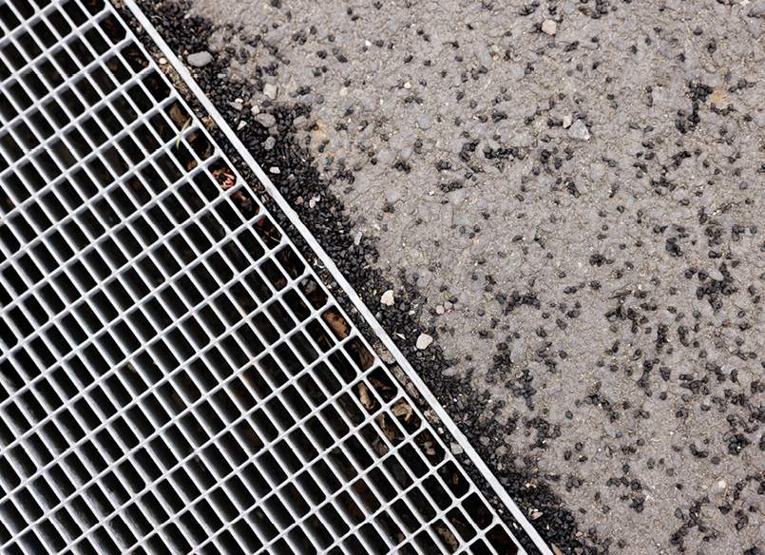

Sammenheng mellom forurensningsforskriften og REACH‑forskriften
Forurensningsforskriften kapittel 23A og REACH-forskriften er to uavhengige regelverk og regulerer ulike forhold. Forurensningsforskriften stiller krav til hvordan baner som bruker plastholdig løst fyllmateriale skal bygges og driftes, og definerer slikt fyllmateriale. REACH-forskriften innebærer et omsetningsforbud for mikroplast som brukes med hensikt, og inneholder en detaljert definisjon på hva som regnes som mikroplast (syntetiske polymere mikropartikler).
Baneeiere som rehabiliterer eller bygger nye baner med plastholdig fyllmateriale i overgangsperioden, må forholde seg til både forurensningsforskriften kapittel 23A, og vurdere risikoen for forkortet levetid som følge av omsetningsforbudet under REACH-forskriften.

Innsatsområder og tiltak
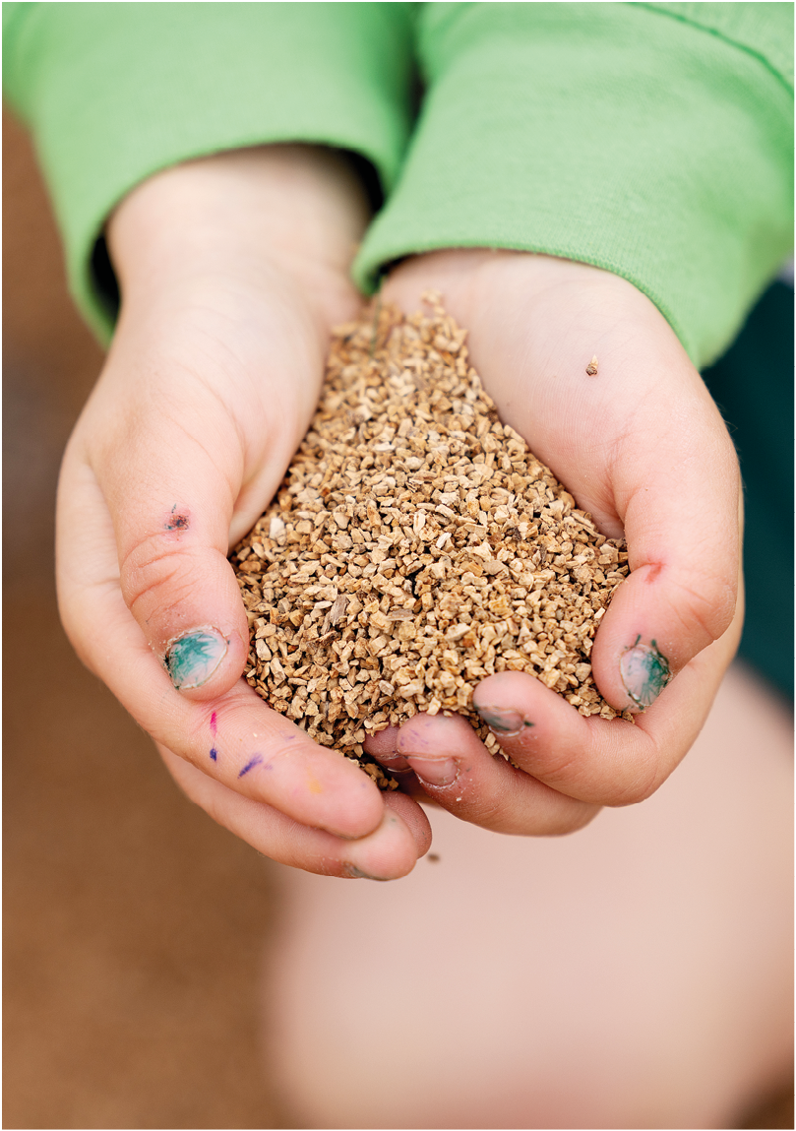
Regjeringen avholdt i november 2024 et innspillsmøte med berørte aktører om handlingsplanen. Der deltok representanter fra fylkeskommuner, kommuner, idretten og andre organisasjoner. Det kom inn flere gode innspill, både i møtet og skriftlig i etterkant.
Blant annet ber NFF om statlig tilskudd på 2,45 milliarder kroner til omstillingen fordelt over 13 år. Fylkeskommuner og kommuner etterlyser forbedret veiledning om regelverk og innkjøp av kunstgressbaner, samt unntak fra regelen om at det ikke kan søkes om støtte fra spillemidlene for rehabilitering av kunstgressbaner før etter 10 år. Bymiljøetaten i Oslo kommune og Østfold fylkeskommune peker også på at det finnes mye eksisterende kunnskap og erfaring om gummigranulatfrie kunstgressbaner som bør utnyttes i større grad.
Innspillene ligger til grunn for innsatsområdene og tiltakene i handlingsplanen. Innspillene kan grovt sett deles inn i følgende tre innsatsområder:
- Behov for økt kunnskap om alternativer til gummigranulat og erfaringer med kunstgressbaner uten plastholdig løst fyllmateriale
- Behov for veiledning om regelverk og ved innkjøp
- Behov for økt statlig tilskudd til kunstgressbaner
Dette kapittelet beskriver eksisterende og nye tiltak som regjeringen vil bidra med i omstillingen fra gummigranulat på kunstgressbaner. Norges Fotballforbund og Handelens Miljøfond vil blant annet samarbeide om å opprette «Fotballens miljøfond».

Økt kunnskap om og erfaringer med kunstgressbaner uten plastholdig løst fyllmateriale
Et gjennomgående tema i tilbakemeldingene i innspillsrunden var at det er behov for mer erfaring med og uttesting av kunstgressbaner uten plastholdig fyllmateriale. En del av tilbakemeldingene viser også at det er ulike erfaringer med fyllmaterialene, og at opplevd kvalitet varierer, blant annet basert på klimatiske forhold. Regjeringen vil derfor støtte initiativ som bidrar til uttesting av miljøvennlige fyllmaterialer og som bidrar til å dele erfaringer med ulike kunstgressbaner og ulike typer fyllmateriale.

Tiltak – Nordisk samarbeidsprosjekt om kunstgressbaner
Det er flere fellestrekk blant de nordiske landene når det gjelder klima og organisering av idrett. Dette gjør et nordisk samarbeid om å finne de beste helhetlige sportsoverflatesystemene, inkludert alternativer til gummigranulat, fordelaktig og kostnadseffektivt. Det er viktig at alternativene er tilpasset det nordiske klimaet, spesielt med tanke på drift under vinterforhold. De nordiske idrettsorganisasjonene har også klare fellestrekk, og dette gir et godt grunnlag for samarbeid.
Det er allerede igangsatt et forprosjekt under Nordisk ministerråd for miljø og klima (MR-MK) for å sammenstille eksisterende kunnskap som grunnlag for et større prosjekt. Hovedmålet for den neste fasen av prosjektet vil være å bidra til å finne helhetlige kunstgressystemer, inkludert alternativer til gummigranulat, som er funksjonelle, miljøvennlige og kostnadseffektive under nordiske forhold. Forprosjektet ferdigstilles våren 2025, og MR-MK vil deretter ta stilling til videreføring av prosjektet. Regjeringen vil arbeide for å videreføre det nordiske kunstgressprosjektet under Nordisk ministerråd.

Tiltak – Støtte til prosjekt i regi av Norges Fotballforbund
Som redegjort for i kap. 2, er fotball den største barne- og ungdomsidretten i Norge, og antall kunstgressbaner er det høyeste blant de nordiske landene. Før 2024 hadde man ikke en helhetlig oversikt over banenes tilstand. NFF igangsatte i 2024 prosjektet Klargjøring av norske fotballanlegg for en grønn omstilling. Dette er i utgangspunktet et 6 -årig prosjekt med flere faser.
Fase 1 var kartlegging av antall kunstgressbaner og deres tilstand, slik at man kunne danne seg et bilde av behovet for omstilling fra gummigranulat til alternative fyllmaterialer. Videre trinn i NFFs prosjekt omhandler testing av baner med alternative fyllmaterialer, opprettelse av en kunnskaps- og erfaringsbase, samt rådgivning og oppfølging av både medlemsklubber og kommunenettverk, som NFF har etablert.
NFF har mottatt 5,5 millioner kroner i statlig støtte til de to første årene av prosjektet både i 2024 og 2025. Regjeringen har som intensjon å videreføre støtten til prosjektet som en del av de ordinære budsjettprosessene.

Tiltak – Etablering av testbane(r)
Kunstgressystemene på markedet i Norge i dag er ofte utviklet og testet i andre land, med andre klimatiske forhold. Det er derfor viktig å teste ut alternativer til gummigranulat under norske og nordiske forhold. NFF mener det vil være svært viktig å etablere kunstgressflate(r) med formål å teste ulike alternativer, under ulike forhold.
Kultur- og likestillingsdepartementet vil derfor bidra med tilskudd til å etablere testanlegg med den hensikt å teste alternativer til gummigranulat. Departementet vil også vurdere en prøveordning hvor enkelte, utvalgte baner kan søke om rehabilitering etter 5 år (mot 10 år normalt).
Etablering av testanlegg vil gjøres i samarbeid med NFF, aktuell vertskommune og relevante forskningsmiljøer i Norge. Tiltaket finansieres av spillemidlene til idrettsformål.

Forbedret veiledning om regelverk og ved innkjøp
Innspillene til handlingsplanen omhandlet også behov for bedre veiledning i aktuelt regelverk. Baneeiere ga uttrykk for at det er vanskelig å vite hvorvidt ulike typer fyllmaterialer på markedet inneholder plast, og hvorvidt de oppfyller kravene i forurensningsforskriften kapittel 23 A og/eller kravene i REACH-forskriften. Dette er også en utfordring for fylkeskommuner i forbindelse med deres vurderinger av søknader i spillemiddelordningen.
Regjeringen vil derfor ta initiativ til å forbedre veiledningen om regelverket, slik at det er til nytte både for baneeiere som skal anlegge eller fornye kunstgressbaner, men også for næringsaktører som produserer eller selger ulike typer kunstgressystemer og fyllmaterialer.
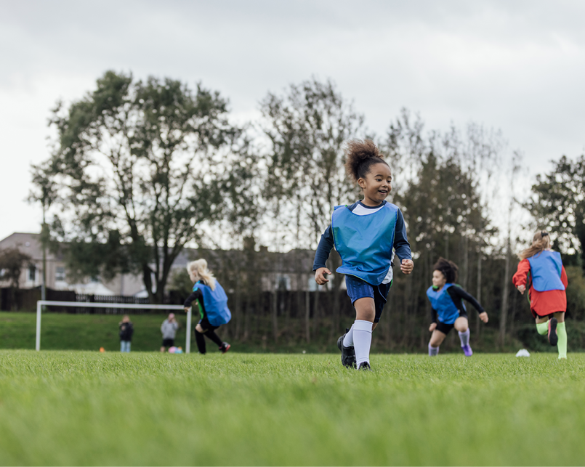

Tiltak – Veiledning i regelverk
EU-kommisjonen har i samarbeid med EU/EØS-landene utarbeidet et detaljert veiledningsdokument om mikroplastrestriksjonen under REACH. Veiledningen inneholder definisjoner og forklaringer for bruksområder som er omfattet av restriksjonen, med spørsmål, svar og eksempler på aktuelle problemstillinger. Det er viktig at produsenter av fyllmateriale for kunstgressbaner setter seg inn i og følger veiledningen, slik at de kan sikre at produktet deres tilfredsstiller alle krav og kriterier slik at de er lov å omsette i Europa. EU-kommisjonen og det europeiske kjemikaliebyrået ECHA har lagt opp til at veiledningen skal oppdateres fortløpende. Miljødirektoratet deltar aktivt i dette arbeidet og vil spille inn behov for oppdateringer og klargjøringer.
Miljødirektoratet vil i dialog med NFF, utarbeide forenklet veiledning for baneeiere slik at grenseoppgangen mellom hva som er «plastholdig» i henhold til forurensningsforskriften kapittel 23A og hva som regnes som »syntetiske polymere mikropartikler» (mikroplast) under REACH-forskriften blir klarere. Innspillene til handlingsplanen peker på at det ikke er samsvar mellom definisjonen av mikroplast i forurensningsforskriften kapittel 23 A og definisjonen av syntetiske polymere mikropartikler (mikroplast) under REACH-forskriften. Miljødirektoratet vil derfor vurdere definisjonene i regelverkene, om det er hensiktsmessig med en harmonisering mellom de to regelverkene eller om det er behov for utfyllende veiledning for å forenkle etterlevelse av regelverket for baneeiere og produsenter av fyllmateriale til kunstgressbaner.

Tiltak – Tilskudd til Senter for idrettsanlegg og teknologi ved NTNU
Senter for idrettsanlegg og teknologi ved NTNU (SIAT) ble opprettet i 2008. Senteret gis årlige tilskudd fra spillemidlene til idrettsformål. Fagområdene SIAT jobber med er idrettsanlegg og teknologi innenfor idrettsområdet, som f.eks. energibruk, inneklima, byggeprosess, materialer, kunstgress, utstyr og utøvertilpasning.
Gode Idrettsanlegg er et prosjekt som har som formål å bidra til bedre idrettsanlegg i Norge, ved å heve kompetansen innenfor områdene planlegging, prosjektering, bygging og drift av idrettsanlegg. Dette gjøres gjennom nettsiden www.godeidrettsanlegg.no, og databasen for veiledning til prosjektgjennomføring. Her presenteres eksempler på gode idrettsanlegg og gode anleggsprosjekter for en rekke typer anlegg.
Kultur- og likestillingsdepartementet vil gjennom de årlige tilskuddene til SIAT og Gode idrettsanlegg bidra til at det gjennomføres relevant forskning i Norge på temaene bygging og drift av kunstgressbaner uten plastholdig fyllmateriale, samt at relevant informasjon om tekniske løsninger og finansieringsmuligheter tilgjengeliggjøres.

Tiltak – Veiledning i anskaffelser av kunstgressbaner
Direktoratet for forvaltning og økonomistyring (DFØ) har laget en veileder som gir råd til kommuner og idrettslag som skal bygge eller rehabilitere idrettsbaner med kunstgress. Veilederen omtaler både miljø og spillegenskaper. Veilederen er imidlertid ikke oppdatert på det kommende omsetningsforbudet for gummigranulat. DFØ vil derfor, i dialog med NFF, oppdatere anskaffelsesveiledningen.

Tilskudd til kunstgressbaner
Denne handlingsplanen omhandler omstilling fra gummigranulat til andre, mindre miljøskadelige alternativer. Derfor vil det her presenteres tiltak som stimulerer til et skifte bort fra gummigranulat som fyllmateriale. Regjeringen vil støtte tiltak som bidrar til redusert bruk av gummigranulat som fyllmateriale og økt bruk av mer miljøvennlige alternativer.

Tiltak – Økning av tilskuddssatser i spillemiddelordningen
Som redegjort for i punkt 2.2 ytes det statlig tilskudd til bygging av kunstgressbaner fra spillemidlene til idrettsformål. Gjennom regelverket for ordningen om tilskudd til anlegg for idrett og fysisk aktivitet er det fastsatt tilskuddssatser for de ulike anleggstypene det kan søkes om tilskudd til.
I dagens regelverk gis det allerede høyere tilskuddssats til kunstgress uten plastholdig fyllmateriale enn til baner med plastholdig fyllmateriale (gummigranulat). Dette er et viktig virkemiddel for å stimulere til å velge andre og mer miljøvennlige alternativer enn tradisjonelt plastholdig fyllmateriale.
Både forskning og brukererfaringer viser at det i dag finnes alternative fyllmaterialer med gode bruksegenskaper. Samtidig viser NFFs kartlegging at det kan være mer krevende å finne fullgode alternativer til plastholdig fyllmateriale, særlig vinterstid. En utfordring med ulike typer organisk fyllmateriale, er at de har dårligere isoleringsegenskaper. Dette kan igjen bety at banene fryser tidligere enn baner med gummigranulat, og at brukstiden dermed blir mindre. For å opprettholde brukstiden ved baner uten plastholdig fyllmateriale kan det derfor bli nødvendig at flere baner har undervarme.
Regjeringen mener det er viktig å forsterke innsatsen og ytterligere stimulere til baner uten plastholdig fyllmateriale. Kultur- og likestillingsdepartementet har derfor hevet tilskuddssatsene for bygging og rehabilitering av kunstgressbaner uten plastholdig fyllmateriale. Da baner uten plastholdig fyllmateriale kan ha behov for undervarme for å oppnå samme brukstid som baner med gummigranulat, har departementet samtidig hevet tilskuddssatsene for undervarmeanlegg til baner uten plastholdig ifyll.
De oppjusterte satsene ble fastsatt og kunngjort i Bestemmelser om tilskudd til anlegg for idrett og fysisk aktivitet – 2025, publisert 16. juni 2025. De nye satsene vil gjelde for tilskudd i 2026.

Tiltak – Forhåndsvarsling om å redusere tilskudd til kunstgressbaner med plastholdig fyllmateriale
Regjeringen forhåndsvarsler at det innen omsetningsforbudet trer i kraft vil kunne bli en reduksjon i tilskudd fra spillemidlene til nye baner, eller til rehabilitering av baner med plastholdig fyllmateriale. Kultur- og likestillingsdepartementet kommer tilbake til hvilket år dette vil gjelde fra.

Tiltak – Støtteordninger for frivillige gjennom Enova
Flere av Enovas støtteordninger er relevante for frivilligheten. Særlig støtteprogrammet for varmesentraler er et relevant program for kunstgressanlegg. Innenfor dette programmet tilbyr Enova støtte til aktører som ønsker å investere i varmesentral for å utnytte fornybare energikilder til oppvarming av bygninger, idrettsanlegg og industrielle formål. Varmesentralene medfører både redusert energibruk, effektavlastning og gir økt fleksibilitet i energisystemet.
Flere idrettsanlegg har de siste årene fått støtte gjennom disse programmene. For anlegg som har overskuddsenergi, kan det også søkes om støtte til utnyttelse av denne overskuddsenergien gjennom programmet Klima- og energisatsinger i industrien. Klima- og miljødepartementet vil jobbe sammen med NFF for å informere og veilede frivilligheten gjennom NFFs kanaler om Enovas støtteordninger og hvordan det kan søkes støtte.

Tiltak – Innovasjon Norge – Tilskudd til fremtidens kunstgressbaner
Innovasjon Norge har invitert norske bedrifter som ønsker å utvikle nye løsninger for kunstgressbaner, inkludert alternativer til gummigranulat som fyllmateriale, til å søke om tilskudd. Tilskuddet skal bidra til at norske bedrifter kan utnytte mulighetene innenfor bioøkonomien og den bredere sirkulærøkonomien som resultat av EUs forbud mot gummigranulat.
Målgruppen er små og mellomstore bedrifter, men også store bedrifter kan være prosjektdeltakere. Både enkeltbedrifter og bedrifter som samarbeider gjennom bedriftsnettverk, klynger eller konsortier kan søke. Det oppfordres også til å involvere kompetanseaktører som kan bidra til å styrke prosjektet.
Det kan søkes støtte til forsknings- og utviklingsprosjekter med hensikt å utvikle, teste, pilotere eller demonstrere løsninger for alternativer til gummigranulat. I tillegg åpnes det for prosjekter som utforsker muligheten for gjenbruk/ombruk av innsamlet gummigranulat og kunstgressbaner. Prosjektene skal bidra til:
- å utvikle nye produkter, produksjonsprosesser eller prosessomlegging som bidrar til økt utnyttelse av råvarer og naturressurser
- økt levetid, oppsirkulering og gjenbruk av produkter, komponenter og materialer
- nye prinsipper for design og produksjon som gir økt sirkularitet
Innovasjon Norges totale verktøykasse vil kunne benyttes for prosjekter innen tematikken, for eksempel tilskudd, lån eller kompetanse- og rådgivningstjenester avhengig av prosjektenes behov.

Tiltak – Handelens Miljøfond og Norges Fotballforbund oppretter »Fotballens miljøfond»
Handelens Miljøfond har opprettet en støtteordning for tiltak som bidrar til å redusere plastforurensning fra kunstgressbaner utendørs. I dag kan idrettsklubber og kommuner som eier idrettsanlegg søke om støtte til fysiske barrierer og gummilister for å hindre spredning av plastholdig løst fyllmateriale utenfor banen.
Handelens Miljøfond og Norges Fotballforbund samarbeider om opprettelsen av «Fotballens miljøfond» som skal gi utvidet støtte til omstillingen fra gummigranulat på idretts- og kunstgressbaner. Formålet med samarbeidet er å utvikle finansieringsmekanismer som bidrar til å dekke merkostnadene ved å utvikle alternative kunstgressystemer og implementere disse i en overgangsperiode.


Vedlegg: Oversikt over eksisterende kunnskap og tiltak

Regelverk og veiledning
Forurensningsforskriften kapittel 23 A. Utforming og drift av idrettsbaner der det brukes plastholdig løst fyllmateriale.
Forurensningsforskriften. Forskrift om begrensning av forurensning. Tilgjengelig fra: https://lovdata.no/dokument/SF/forskrift/2004-06-01-931/KAPITTEL_7-6#KAPITTEL_7-6
Veileder til forurensningsforskriften kapittel 23A
Miljødirektoratet (2021). Plastholdig fyllmateriale på kunstgressbaner. Tilgjengelig fra: https://www.miljodirektoratet.no/ansvarsomrader/avfall/avfallstyper/gummigranulat-fra-kunstgressbaner/
REACH-restriksjonen for syntetiske polymere mikropartikler (mikroplast) i stoffer og stoffblandinger.
Kommisjonsforordning (EU) 2023/2055 av 25. september 2023 om endring av vedlegg XVII til europaparlaments- og rådsforordning (EF) nr. 1907/2006 om registrering, vurdering, godkjenning av samt begrensninger for kjemikalier (REACH) med hensyn til syntetiske polymermikropartikler. Tilgjengelig fra: https://eur-lex.europa.eu/legal-content/EN/TXT/?uri=CELEX%3A32023R2055&qid=1695989149723
Veiledning om REACH-restriksjonen fra EU-kommisjonen
Veiledningsdokument («Explanatory Guide») til Kommisjonsforordning (EU) 2023/2055. Tilgjengelig fra: https://single-market-economy.ec.europa.eu/sectors/chemicals/REACH/restrictions/commission-regulation-eu-20232055-restriction-microplastics-intentionally-added-products_en
Miljødirektoratets informasjonsside om REACH-restriksjonen
Miljødirektoratet (2023). Restriksjonen på tilsatt mikroplast. Tilgjengelig fra: https://www.miljodirektoratet.no/ansvarsomrader/kjemikalier/REACH/restriksjoner-under-REACH/restriksjon-pa-tilsatt-mikroplast/?lang=en

Øvrige relevante publikasjoner og nettsider
Krav til egenskaper for kunstgress for fotball for tilskudd av spillemidler til baner for breddefotball
Kulturdepartementet (2019) Krav til egenskaper for kunstgress for fotball. Tilgjengelig her: https://www.regjeringen.no/contentassets/2db68158cc544b7588a0565b86ff8e62/krav-til-kunstgress-fotball.pdf
Norges Fotballforbund sine nettsider om anlegg, herunder ulike banetyper og drift
Norges Fotballforbund. Anlegg. Tilgjengelig fra: https://www.fotball.no/klubb-og-leder/anleggsutvikling/
Rapport om de økonomiske konsekvensene av forbudte mot plastholdig fyllmateriale utarbeidet på oppdrag av Norges Fotballforbund
Samfunnsøkonomisk Analyse AS (2024) «Konsekvenser av forbudet mot plastholdig fyllmateriale i kunstgressbaner». Tilgjengelig fra: https://www.fotball.no/globalassets/klubb-og-leder/anlegg/rapport-konsekvenser-av-forbud-mot-gummigranulat.pdf
Senter for Idrettsanlegg og teknologi (SIAT) sin nettside for Gode Idrettsanlegg og sluttrapport for prosjektet KG2021
Senter for Idrettsteknologi. Gode idrettsanlegg. Tilgjengelig her: https://www.godeidrettsanlegg.no/
KG2021. Et prosjekt om fremtiden kunstgressbaner. Tilgjengelig her: https://www.godeidrettsanlegg.no/publikasjon/kg2021-sluttrapport
Norsk standard for overflater for sportsanlegg, spesifikasjon for kunstgressoverflater for fotball m.fl.
Standard Norge. Surfaces for sports areas — Synthetic turf and needle-punched surfaces primarily designed for outdoor use — Part 1: Specification for synthetic turf surfaces for football, hockey, rugby union training, tennis and multi-sports use. Tilgjengelig her: https://online.standard.no/nb/ns-en-15330-1-2013
Norsk standard for støtdempende matter for kunstgressoverflater for fotball m.fl.
Standard Norge. Surfaces for sports areas — Synthetic turf and needle-punched surfaces primarily designed for outdoor use — Part 1: Specification for synthetic turf surfaces for football, hockey, rugby union training, tennis and multi-sports use. Tilgjengelig her: https://online.standard.no/nb/ns-en-15330-4-2022
Informasjon om tilskudd i regi av Innovasjon Norge for bedrifter som utvikler eller tester løsninger som kan gjøre fremtidens fotballbaner mer bærekraftige
Innovasjon Norge. Tilskudd til fremtidens kunstgressbaner. Tilgjengelig her: https://www.innovasjonnorge.no/tjeneste/tilskudd-til-biookonomiprosjekter
Informasjon om støtte til varmesentraler under ENOVA.
ENOVA, Varmesentraler. Tilgjengelig her: https://www.enova.no/bedrift/bygg-og-eiendom/varmesentraler/

Mikroplast er plastfragmenter som er mindre enn 5 millimeter. Mikroplast vil ha forskjellig størrelse, form og kjemisk sammensetning. Dette avhenger av hvilke plasttyper og produkter plasten stammer fra – og hvordan de brytes ned og fragmenteres.
Når plastbitene er mindre enn 1 mikrometer, altså en milliondels meter, kalles de nanoplast. Disse bitene er så små at du ikke kan se dem med øyet.
Miljødirektoratet (2022). «Plastholdig løst fyllmateriale på idrettsbaner: Resultater fra tilsynsaksjon i 2022». Tilgjengelig her: https://www.miljodirektoratet.no/publikasjoner/2022/oktober/plastholdig-lost-fyllmateriale-pa-idrettsbaner-resultater-fra-tilsynsaksjon-i-2022/
Det europeiske kjemikaliebyrået ECHA estimerer at ved risikominimerende tiltak på kunstgressbaner, vil årlige utslipp av mikroplast likevel utgjøre 1600 tonn.
Polymerer er kjemiske forbindelser som består av kjedeformede molekyler. Syntetiske polymerer lages i laboratoriet og er hovedkomponenten i plastprodukter (Ore og Stori 2025, «polymerer» i Store norske leksikon [online]. Tilgjengelig her: https://snl.no/polymerer)
Norges Idrettsforbund (2024) «Nøkkeltall rapport 2023». Tilgjengelig her: https://www.idrettsforbundet.no/contentassets/9f94ba79767846d9a67d1a56f4054dc2/nokkeltallsrapport-2023---norges-idrettsforbund.pdf
Naturvårdsverket (2024). «Konstgräsplaners miljöpåverkan». Tilgjengelig her: https://www.naturvardsverket.se/amnesomraden/plast/om-plast/konstgrasplaners-miljopaverkan/
TV2 Danmark (2023). «Granulat i kunstgræs forbydes – over 400 danske baner rammes». Tilgjengelig her: https://sport.tv2.dk/fodbold/2023-04-27-eu-indfoerer-plastikforbud-i-kunstgraesbaner-om-otte-aar
Yle News (2024). «Finland replacing artificial pitches ahead of microplastics ban». Tilgjengelig her: https://yle.fi/a/74-20104657
Gjelder ikke nærmiljøanlegg og evt. treningsfelt av kunstgress.
Samfunnsøkonomisk Analyse (2024). «Konsekvenser av forbudet mot plastholdig fyllmateriale i kunstgressbaner». Tilgjengelig her: https://www.fotball.no/globalassets/klubb-og-leder/anlegg/rapport-konsekvenser-av-forbud-mot-gummigranulat.pdf
Miljødirektoratet (2021). Utforme og drifte kunstgressbaner med fyllmateriale av gummigranulat. Tilgjengelig fra: https://www.miljodirektoratet.no/ansvarsomrader/avfall/for-naringsliv/utforme-og-drifte-kunstgressbaner/
Forordning (EU) 2023/2055 om endring av vedlegg XVII til forordning (EF) nr. 1907/2006. Tilgjengelig fra: https://eur-lex.europa.eu/legal-content/EN/TXT/?uri=OJ%3AJOL_2023_238_R_0003&qid=1695804976302
Forordning (EU) 2023/2055 om endring av vedlegg XVII til forordning (EF) nr. 1907/2006. Tilgjengelig fra: https://eur-lex.europa.eu/legal-content/EN/TXT/?uri=OJ%3AJOL_2023_238_R_0003&qid=1695804976302
EU-kommisjonens veiledningsdokument til mikroplastrestriksjonen under REACH. Tilgjengelig fra: Commission Regulation (EU) 2023/2055 – Restriction of microplastics intentionally added to products – European Commission
EU-kommisjonens veiledningsdokument til mikroplastrestriksjonen under REACH. Tilgjengelig fra: Commission Regulation (EU) 2023/2055 – Restriction of microplastics intentionally added to products – European Commission
DFØ (2025). «Hvordan kjøpe best mulig kunstgress og hvordan avhende den gamle» https://anskaffelser.no/verktoy/veiledere/hvordan-kjope-best-mulig-kunstgress-og-hvordan-avhende-den-gamle
KG2021 (2023). «KG2021 – Et prosjekt om fremtidens kunstgressbaner». Tilgjengelig her: https://www.ntnu.no/documents/11601816/1285177107/Sluttrapport+for+KG2021.pdf/f6afb6f8-5d3f-3d63-f71c-416dd57f8b45?t=1732021439164
Samfunnsøkonomisk Analyse (2024). «Konsekvenser av forbudet mot plastholdig fyllmateriale i kunstgressbaner». Tilgjengelig her: https://www.fotball.no/globalassets/klubb-og-leder/anlegg/rapport-konsekvenser-av-forbud-mot-gummigranulat.pdf

